Unión Internacional de Telecomunicaciones
Oficina de Normalización de las Telecomunicaciones

 |  |  | Ginebra, 11 de septiembre de 2023
Ref.: |  | Corrigéndum 2 a la  Carta Colectiva TSB 3/20  SG 20/CB | A:  - Las Administraciones de los Estados Miembros de la Unión;  - Los Miembros del Sector UIT-T;  - Los Asociados de la Comisión de Estudio 20 del UIT-T; y a  - Las Instituciones Académicas de la UIT
Tel.: |  | +41 22 730 6301
Fax: |  | +41 22 730 5853
Correo-e: |  | tsbsg20@itu.int
Web: |  | https://itu.int/go/tsg20
Asunto: | Reunión de la Comisión de Estudio 20 y eventos conexos;  Arusha, 12-22 de septiembre de 2023
Muy Señora mía/Muy Señor mío,
Le informo de que ha cambiado el lugar de celebración de los siguientes eventos en Arusha, Tanzanía. Los eventos y reuniones se celebrarán en el Gran Meliá Arusha, sin modificación de las fechas correspondientes:
• 12 de septiembre de 2023 – Sesión para nuevos participantes en la CE 20 del UIT-T
• 12 de septiembre de 2023 – 28ª reunión de la Actividad Conjunta de Coordinación sobre Internet de las cosas y ciudades y comunidades inteligentes (JCA-IoT and SC&C)
• 12 de septiembre de 2023 – Reunión especial del Grupo Temático de la UIT sobre el metaverso (FG-MV)
• 13 de septiembre de 2023 – 3er Foro de la UIT sobre "Ciudades y el metaverso, configurando un urbaverso para todos"
• 13-22 de septiembre de 2023 – Reunión de la Comisión de Estudio 20 del UIT-T, "Internet de las cosas (IoT) y ciudades y comunidades inteligentes (C+CI)"
Tiene a su disposición más información en la página principal de la Comisión de Estudio 20 del UIT-T y en la página principal del evento.
Le deseo una reunión agradable y productiva.
Atentamente,  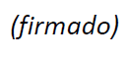  Seizo Onoe  Director de la Oficina de  Normalización de las Telecomunicaciones | 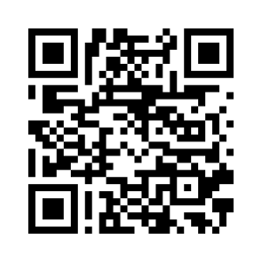 ITU-T SG20
 | Información más reciente

